章节 501-25C 车身维修 – 塑料维修
适用车辆 ：2005 Focus
主题 | 页次
说明与操作
塑料维修 | 501-25C-2
概述 | 501-25C-2
塑料识别 | 501-25C-2
热塑料校正 | 501-25C-3
热塑熔接 | 501-25C-3
热塑交互熔接 | 501-25C-7
热塑黏接 | 501-25C-8
GRP维修 | 501-25C-10
安全对策 | 501-25C-12

说明与操作

塑料维修

概述
因为它们不同的结构，塑料零件的维修工作有各种不同的方法：
– 热塑料校正
– 热塑熔接技术(PC、PP/EPDM等)
– 热塑黏接技术(所有的塑料零件)
– 塑料薄板技术(仅有聚酯树脂的GRP零件)
在维修工作时，塑料的材料特性是非常重要的。其中最重要的有二类：
– 热塑料(塑性体)
– 强化塑料 (硬铸模塑料)
热塑料(熟石膏)
– 热会造成热塑料从固态改变成热弹性状态，然后再变成热塑性状态。
– 当热塑料冷却后，它们会恢复为固态。
强化塑料 (硬铸模塑料)
– 硬塑料比热塑料更硬且更易碎。
- 它们的强度在受热后，大部分仍能够保持。
- 硬塑料在温度超过临界点后，就会被破坏。
- 冷却并不会使它恢复原有的状态。

Ford所使用的塑料

缩写 | 说明
ABS | 丙烯醛基丁二烯苯乙烯(聚合物)
PA | 聚醯胺
PC | 聚碳酸脂
PP | 聚丙烯
PP/EPDM | 聚丙烯/乙烯丙烯橡胶
PC/PBT | 聚碳酸脂/聚对苯二甲酸
PBT/PC | 聚对苯二甲酸/聚碳酸脂
PUR | 聚氨酯
GF | 强化玻璃纤维

塑料识别
如果塑料没有识别记号，其类型可以利用二种不同的程序/方法来判定：
– 目视检查
– 机械检查
塑料种类的区别，在热塑熔接过程中是必要的，以能够判断各个焊接杆的正确位置。
目视检查
目视检查主要用以区别PUR与GRP材料。热塑料组件(例如保险杆)，通常都有涂装，因此较难区别。
识别特性：
– PUR：如果有破裂或相似的损坏，可以看得到泡沫。
– GRP：可以从内侧看到玻璃纤维结构。
机械检查
– 硬度；音调越高，塑料越硬。
– 弹性；音调越低，塑料的弹性越高。
注意：机械检查能够区别塑料的类别，但无法区别塑料的类型。
依据损坏的统计，塑料保险杆是最常需要维修的。
注意：如果内侧的泡沫聚氨酯是黏在保险杆的外壳上，则不可在维修时将PUR泡沫除去。如果外壳有严重的损坏，例如破裂或断裂(撕裂)，则不可对泡沫位置进行任何的维修。在这种状况下：更新零件。
塑料保险杆的外壳，主要是由热塑料材料所构成。依据损坏的程度，与可接触的程度，可以使用以下的维修程序：
– 热塑料校正
– 黏着
– 熔接

热塑料校正
保险杆通常会在弹性区域产生变形。这通常是因为泡沫的凹陷与弯曲所造成。许多这些的变形(例如保险杆)，会立即或在一段时间之后，自行的恢复。这种自我修正需视损坏的程度与温度而定。大多数在塑性区域中的扁平变形，可在用吹风机加热后恢复原状。
扁平塑性变形
–
注意：加热的需要，随塑料的型式而定。加热的程度不可超过弹性区域。塑料的变形是无法恢复的。绝不可直接用火焰加热！
扁平的凹陷应均匀的用吹风机加热至约200°C，如果可能，应轮流的对二侧加热。如果没有过度的延展，变形将可恢复原有的形状。
– "校正"时，其程度可以利用机械工具，例如槌柄、塑料块等支撑。
拉伸破裂与扭结
如果损坏的区域有拉伸破裂，甚至扭结，则热塑料校正的可能性是很有限的。这种类型的损坏，通常适用黏着维修。
– 为避免槽料中的张力，切除破裂或扭结的部分(利用钢锯)。
– 将凹陷的部分加热至约200°C (均匀的，外侧与内侧)，并利用小抹刀或槌柄将其调整至原有的形状。

热塑熔接
注意：不可在固定泡沫支撑的位置，执行热塑熔接。
热塑熔接是对塑料保险杆之破裂，最适当的维修方法，其损坏区域的后侧，并不适合用黏着的方式维修。例如：肋状区域、箱型区域、将强位置中的窄圆形部分。
需要的工具与材料
– 除了能够从服务厂取得的工具外(例如刮刀、研磨机等)，热塑熔接也需要使用以下的工具：
- 吹风机(约1500 W)
- 熔接喷嘴
- 各种熔接条
- 制作焊接槽的Ø 5.5 mm刮胡刀。
- 刮刀(心型)。
热塑熔接枪
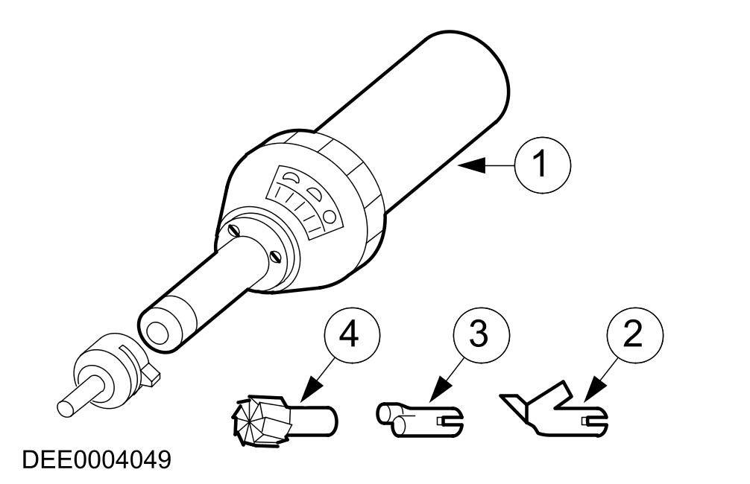

项目 | 零件号码 | 说明
1 | - | 热塑熔接枪
2 | - | 快速熔接喷嘴
3 | - | 揳形喷嘴(固定式喷嘴\)
4 | - | 面不切割器

维修位置的准备(破裂)
准备熔接过程所需的V-形裂痕。
V-槽焊缝
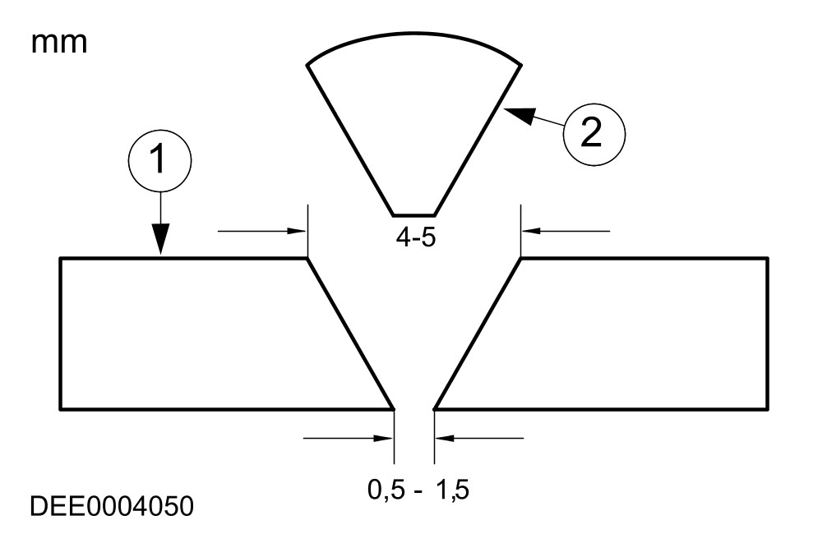

项目 | 零件号码 | 说明
1 | - | 要维修的零件
2 | - | 熔接物(已成形)

V-槽焊缝的准备：
– 利用刮刀(面部切割器)使焊缝成形。
– 使连接的角度保持在60° - 70°。
–
注意：钻去裂缝的末端(3mm钻头)，避免进一步的破裂。在边缘不整齐的地方，在开始焊接前，利用固定钳固定裂痕开始的地方。
最后，钻去裂痕的末端。
准备吹风机与熔接条
将吹风机更换成为热塑熔接枪(延长喷嘴与快速熔接喷嘴)。
– 依据预设的数值，设定熔接温度(200°C -700°C)。
熔接温度
熔接温度由二个因素决定：
– 塑料材料
– 熔接条的厚度

最重要的材料与传统的熔接条厚度的数值(5.7 mm x 3.7 mm)

热塑料 | 熔接温度°C (指导值) | 热塑熔接枪电位计控制设定
 |  | 揳形喷嘴 | 快速熔接喷嘴5.7mm
ABS | 350 | 4,5 | 5,3

热塑料 | 熔接温度°C (指导值) | 热塑熔接枪电位计控制设定
PP | 300 | 3,8 | 4,5
PP/EPDM | 300 | 3,8 | 4,5
PBT/PC | 300 | 3,8 | 4,5
PA | 400 | 5,1 | 5,6
PC | 350 | 4,5 | 5,3
PC/PBTP | 350 | 4,5 | 5,3

– 仅可使用PP 熔接条熔接PBT/PC塑料。
– 玻璃纤维强化塑料无法熔化。
– Ford Ka上染成蓝色的塑料零件，是无法上涂装的，因此不适用于塑料维修。
热塑熔接枪的后侧
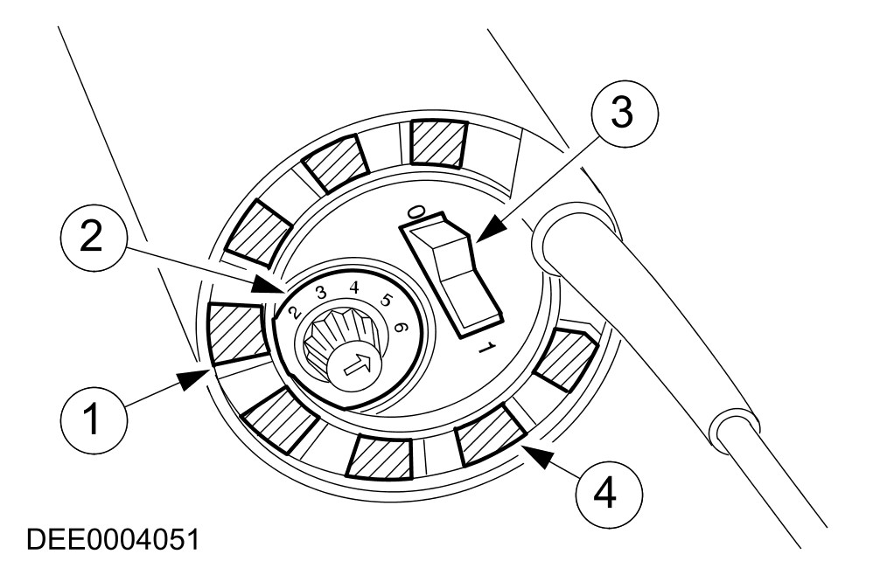

项目 | 零件号码 | 说明钮
1 | - | 进气口
2 | - | 温度控制装置
3 | - | 旋钮开关
4 | - | 空气流量开关

– 这里提供的温度是用于热塑熔接枪的空气温度。材料的温度要低得多。
– 在设定温度时，遵守制造商的指示说明。
– 将熔接设备预热至事先选择的温至3-4分钟。
– 将熔接条斜置于前方，以确保能够逐渐的在裂痕的开始处填补。
执行熔接
热塑熔接必须要使用以下的条件：
– 正确的温度设定
– 平均的熔接速度
– 平均的操作压力
将斜置的熔接条推过已被加热的快速熔接喷嘴预热室，直到熔接条的尖端从下侧露出为止。
对正快速熔接喷嘴
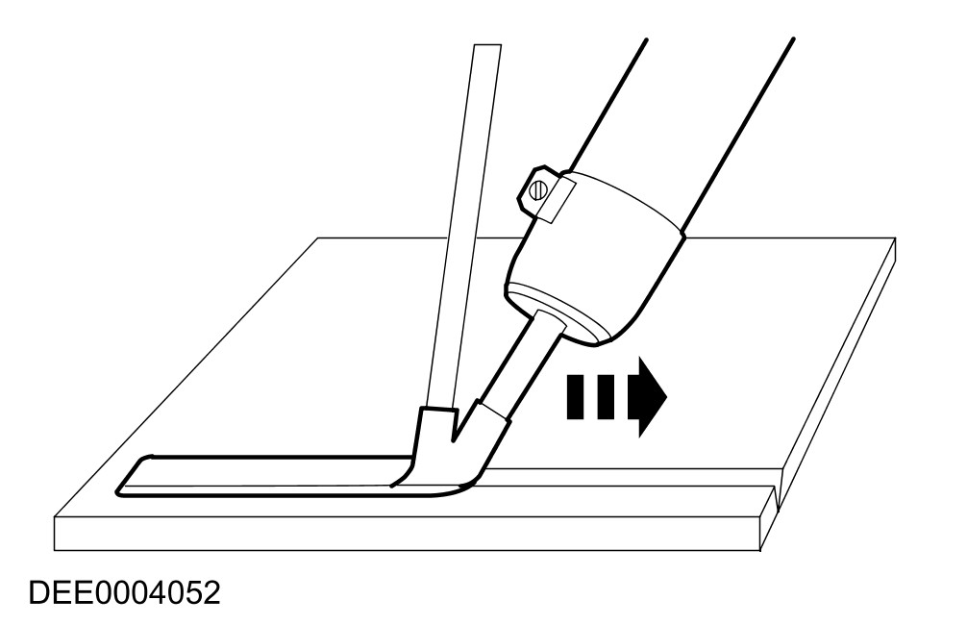
快速熔接喷嘴的底侧，必须与维修表面的纵向平行移动。使熔接设备适当的倾斜，将能够达到其与纵向平行的目的。
热塑熔接枪的位置
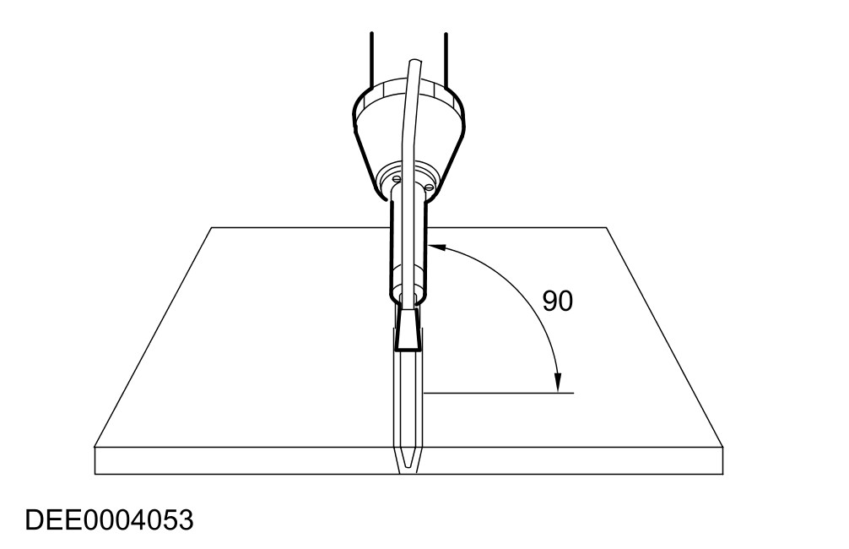
– 在移动热塑熔接枪时，需使熔接条与和熔接槽确实的保持垂直。
– 当熔接条与要熔接的塑料均成塑性状态时，就可以开始熔接程序了。
熔接缝
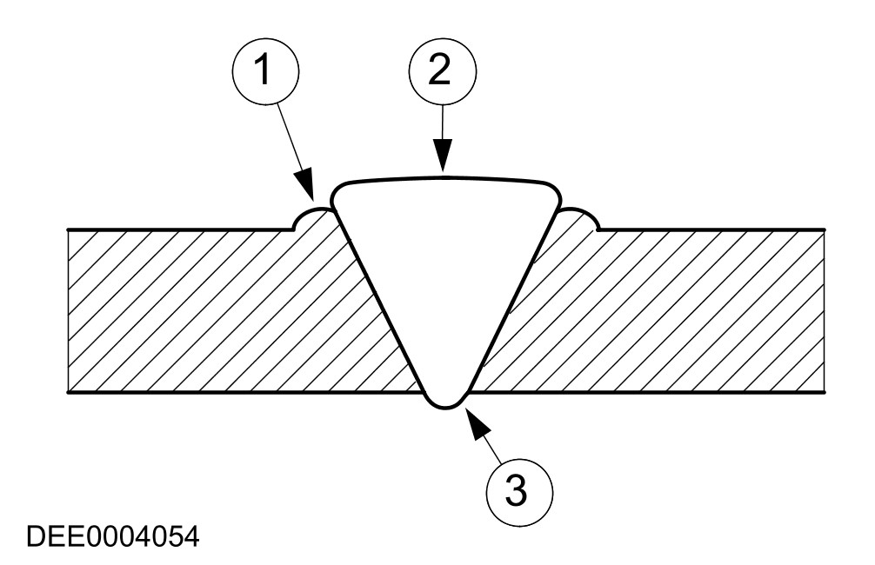

项目 | 零件号码 | 说明
1 | - | 熔珠
2 | - | 熔接缝的增加
3 | - | 熔接缝的底部

–
注意：当小而平均的熔珠沿着熔接缝的边缘形成时，表示这是最佳的连接状况。整个裂缝都必须要执行熔接。从后侧开始检查熔接缝，并视需要再次熔接。
熔接时的操作压力，仅可通过熔接条来施加。
熔接错误

变形：
– 维修区域过度加热。
– 在熔接零件时出现材料张力。
– 塑料材料太薄。
不良的熔接：
– 熔接温度过低。
– 熔接速度过快。
– 熔接不同的材料。
熔接缝热沉：
– 裂缝太宽。
– 熔接温度过高。
熔接缝的加工
– 在冷却后，熔接缝隆起的部分，可以利用有角度的研磨机与P80的砂纸将它磨去。
– 接着利用轨道研磨机与P120 - P220的砂纸，研磨表面。
– 利用塑料清洁剂，清洁研磨后的维修表面。
– 在维修表面涂上一层薄薄的塑料底漆。

热塑交互熔接
交互熔接在不易接触到的地方，是较佳的焊接方法。
– 熔接条在交互熔接中可以自由的移动。
– 裂缝的准备方法是相同的。
执行熔接
– 热塑熔接枪仅可与延长喷嘴配合。
– 熔接条与裂缝藉由垂直的交互运动达到塑性状态。
– 熔接条是在塑性状态下压入裂缝中。
交互熔接
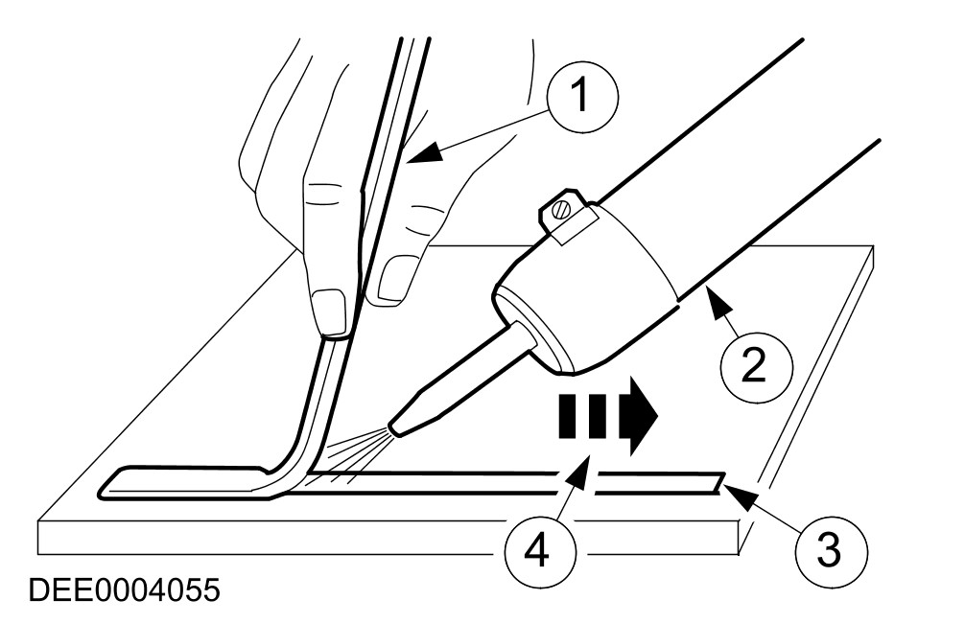

项目 | 零件号码 | 说明
1 | - | 熔接条
2 | - | 热塑熔接枪
3 | - | 熔接槽
4 | - | 熔接方向

交互熔接必须要符合以下的条件：
– 熔接条与熔接槽平均的加热。
– 平均的熔接速度。
– 垂直的熔接条位置与平均的压力。
其它所有的维修步骤，都会在章节热塑熔接 – 熔接缝加工中说明。

热塑黏接
概述
黏着技术比熔接技术的优点是：
– 在热塑料的种类中，所有半刚性附属组件(例如保险杆、前护罩等)，都可以不经区别随意的维修。
– 聚亚胺酯类的双成分黏着剂，必须用于所有的热塑料零件。
– 加强条可以附着在裂缝中(100mm以下的裂缝)，以确保原有的张力特性。
需要的工具与设备
用于执行热塑料零件维修所需的工具与设备，可以从漆料商处获得。有角度的研磨机与皮带研磨机，可以用于磨去刮伤与裂痕。装有钳子的轨道研磨机，是用于细研磨。红外线加热器可以确保快速而有效的干燥效果。
塑料维修组
– 塑料清洁剂
– 塑料底漆
– 黏着维修组
- 三个双卡匣
- 三个软管
– 金属加强条
– 强化纤维
工具与辅助设备
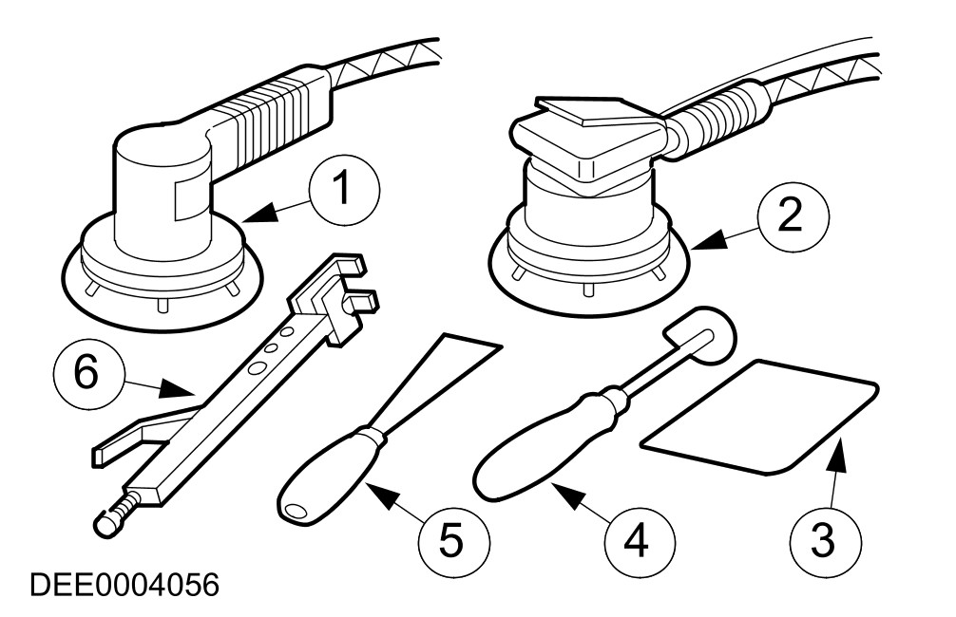

项目 | 零件号码 | 说明
1 | - | 具速度控制的有角度研磨机
2 | - | 轨道研磨机
3 | - | 塑料抑制剂
4 | - | 刮刀
5 | - | 涂装抹刀
6 | - | 固定钳

维修位置的准备(刮伤)
在维修前，利用高压清洁器清洁塑料零件的二侧，然后将之干燥。
– 利用塑料清洁剂，清洁维修表面。
磨去刮痕
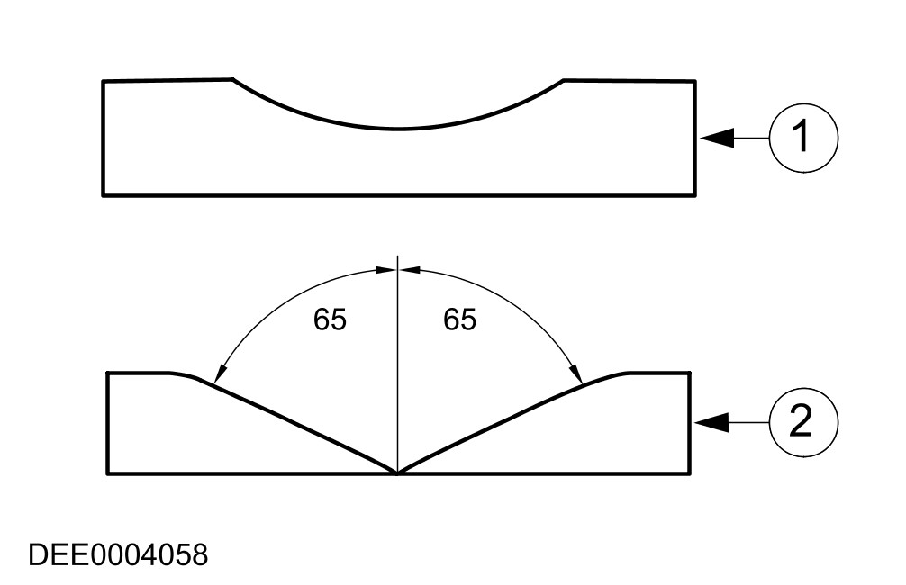

项目 | 零件号码 | 说明
1 | - | 刮伤的准备
2 | - | 裂痕的准备

– 利用轨道研磨机，彻底的将刮痕磨平。P80 - P120号砂纸
– 用轨道研磨机细研磨：P120号砂纸
–
注意：清洁时须穿戴保护手套。
利用塑料清洁剂与纸巾，彻底的清洁维修位置。
– 将塑料底漆平均的喷在维修位置上。
维修位置的准备(破裂)
– 利用有角度的研磨机或皮带研磨机，将前侧的裂痕磨平。研磨表面40-60mm宽
– 用轨道研磨机再次研磨。砂纸：P120号。
– 钻去裂痕的末端(Ø 3 mm)，以防进一步的破裂。
– 沿着裂痕磨至后侧。
– 利用塑料清洁剂与纸巾清洁维修位置的二侧。
– 将塑料底漆均匀的喷在维修位置上。
黏着的准备
– 利用手持枪将二成分的黏着剂，涂覆在已清洁且涂有底漆的维修位置上。
– 操作手枪控制杆，将树脂与硬化剂成分，从双卡匣中推入连接的软管内。
刮伤黏着
如同裂痕所需准备般，稍微平均的按压。维修位置的表面也需要同样的处理，以提供黏着所需足够的底漆。这也可以防止维修位置尔后的凹陷。
– 在清洁与上底漆后，将黏着剂填入磨去的后的凹陷处。
– 在施工时，将软管的末端浸在黏着剂中，以避免空气的渗入。
– 利用有弹性的塑料抑制剂，将黏着剂抹平。
– 利用红外线加热器或将其置于烤箱中干燥。
破裂加强黏着
维修位置需要加强，以增加大区域对龟裂与破裂的扭转强度。最后，将适当的加强材料(金属条、强化纤维)固定在后侧。
– 用PE膜与胶带，将裂痕的前侧遮蔽。
– 从后侧开始，用塑料黏着剂填补磨去的凹陷。
– 将一条宽的强化纤维固定在黏着剂珠串的上面。
– 利用钳子，将依条金属带固定在塑料零件上，加强裂缝的末端。
– 然后将加强材料平置于整个表面上。
– 利用红外线加热器或烤箱干燥。
– PE膜可以防止黏着剂从裂痕的前侧溢流。
– 在黏着剂干燥后，将PE膜撕去。
– 将黏着剂抹开在维修位置的前侧。
– 利用红外线加热器或烤箱干燥。
– 将黏着剂冷却至室温，以避免黏着剂在研磨时被撕去，同时防止胶带磨破。
研磨
–
注意：在干研磨时，使用抽风装置并佩戴防尘面罩。
利用轨道研磨机，磨去突出的黏着剂。胶纸：P120 - P220号。
– 用手对凹陷与有曲线的位置再加工。
– 用菜瓜布将漆面磨粗。
– 利用塑料清洁剂与纸巾将塑料零件彻底清洁。
–
注意：彻底的干燥塑料底漆(附着表面)。
在维修位置与研磨过的位置上，薄薄的喷上一层塑料底漆，以利之后2K填充剂的使用。
双成分填充剂应用
为避免边缘出现针孔，并使不平坦的地方平滑，建议使用含有弹性添加剂的2K填充剂(MS、HS)。
– 干燥后，使2K填充剂冷却至室温，并使用轨道研磨机与细砂纸研磨。
– 用细砂纸对凹陷与有曲线的地方再加工(湿研磨)。
– 检查维修位置的轮廓，如果轮廓不平整，则再次加工。
– 依据制造商的指示说明执行喷涂。

GRP维修
概述
GRP材料具有坚硬而易碎的特性。因为这些材料特性，在严重的损坏时，通常会造成龟裂与破裂。如果玻璃纤维加强材料破裂，GRP零件的稳定性与安全性将会受到影响。如果因为严重的损坏而影响到零件的结构，它就必须要更换。较轻微的损坏(例如擦伤、80mm以下的裂痕、直径约60mm以下的洞等)，能够维修到在技术与目视上完美的标准，使得在经常使用或不易接触到的地方看起来几乎不曾发生过损坏。为确保完整的维修效果，必须遵守以下的重点：
– 室温至少要在15°C，且空气应尽量的干燥。
–
注意：留在薄膜上的指纹，会影响连接的效果。
维修位置必须要彻底的干燥与清洁。
– 维修前，要维修的GRP零件必须利用红外线加热器或烤箱干燥。
– 如果发生了大型的龟裂与破裂，外侧表面的强度可以利用背面的加强材料来恢复。
需要的工具与辅助设备
– 分离龟裂的钢锯(车身锯)。
– 用于研磨维修位置的轴向研磨机、有角度的研磨机或皮带研磨机。
– 磨除与研磨维修表面的轨道研磨机。
– 研磨小面积的手磨块。
维修位置的研磨
– 利用有角度的研磨机，将孔的边缘磨成V形并磨平 - P80 - P120号砂纸。
– 除去填充剂层与涂层。
– 如果已形成破裂，则以裂痕为基础磨去3mm。如此可除去张力。
– 小心，研磨的平整度对尔后维修材料的黏着是很重要的。
–
注意：表面必须要用手再次研磨。
有角度的研磨机所造成的热，会造成树脂表面结构的改变。这会降低黏着效果的降低。
GRP维修材料
GRP维修组件
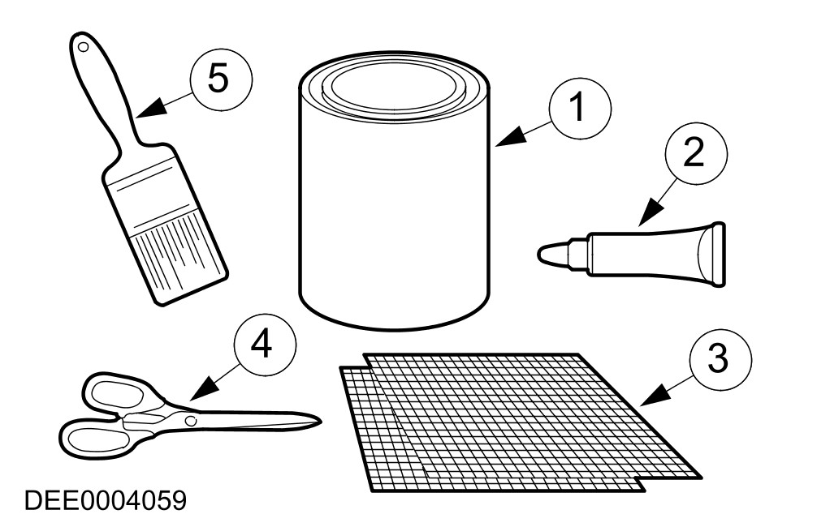

项目 | 零件号码 | 说明
1 | - | 聚酯树脂
2 | - | 硬化剂
3 | - | 玻璃纤维垫
4 | - | 剪刀
5 | - | 刷子

涂抹聚酯树脂
– 聚酯树脂是与硬化剂混合在一起，并使用刷子在清洁的维修位置涂上薄薄的一层。
插入玻璃纤维垫
– 切割适当大小的玻璃纤维垫，并将它插入涂抹的聚酯树脂中。
– 在玻璃纤维垫上涂抹更多的聚酯树脂，并视需要增加第二或三层垫子。
–
注意：将玻璃纤维垫完全的浸泡在聚酯树脂中。不可以有空气渗入维修区域内。
用刷子涂抹聚酯树脂。
– 让聚酯树脂在室温下干燥。
– 在较大的裂缝与破裂背后加上加强材料，以恢复外层保面的强度。
涂抹抑制剂
– 前侧的凹陷填入了聚酯纤维抑制剂，以使表面能够平坦滑顺。
– 视需要重复此程序。
涂抹抑制剂
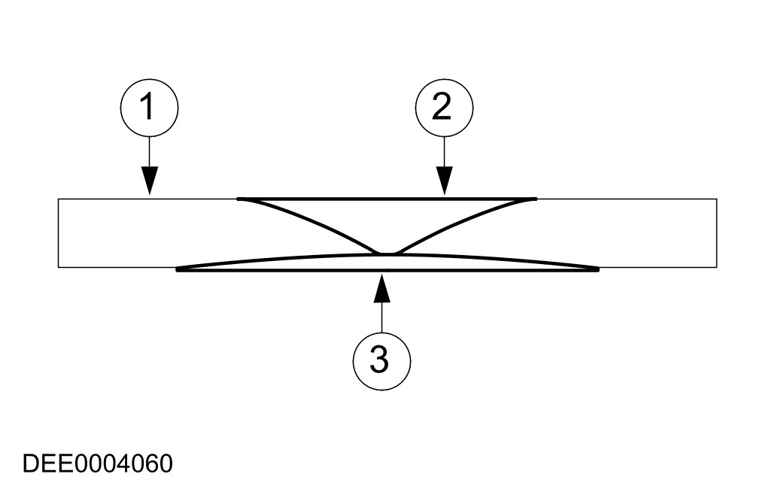

项目 | 零件号码 | 说明
1 | - | 维修的GRP零件
2 | - | 聚酯纤维抑制剂
3 | - | 插入的玻璃纤维

抑制剂的最后应用
– 使用抑制剂或聚酯纤维，恢复它的表面轮廓。
以轨道研磨机研磨
– 利用轨道研磨机，磨去突出的聚酯材料。砂纸，P120 - P220号。
– 维修表面在研磨后即可喷涂。

安全对策
– 聚酯树脂、黏着剂、溶剂与稀释剂都是易燃的，因此必须远离火焰。
– 锯与研磨的操作，仅可在配备有抽风设备的室内执行。
– 如果无法获得有抽风设备的房间，则仅可使用有抽风设备的工具。
– 保护设备，例如手套、护目镜、围裙与呼吸面罩，是必要的。
有关的信息，请参阅章节501-25A / 501-25B / 501-25C / 501-25D / 501-25E / 501-25F / 501-25G。同时，遵守所有适用的法规、事故预防法规、信息单、安全公告，与执行含有、聚酯树脂、黏着剂、溶剂与稀释剂之黏着剂的指导要领，也是很重要的。

